**Menurunkan Cacat Produk Kain Type C45128 Proses *Dyeing Finishing* Dengan Metode *Six Sigma* dan Seven Tool di PT. Argo Pantes Tbk,**

***Reducing Type C45128 Fabric Defects in the Dyeing Finishing Process with the Six Sigma and Seven Tool Approach Methods at PT. Argo Pantes Tbk,***

**Joko Hardono1, Dian F. Hidayat2**

1,2 Program Studi Teknik Industri Universitas Muhammadiyah Tangerang

Jl.Perintis Kemerdekaan no.1/33 Cikokol-Kota Tangerang

1[jhardono@yahoo.com](mailto:jhardono@yahoo.com)

[2Dianfriana@gmail.com](mailto:2Dianfriana@gmail.com)

*Abstract*

*Product quality is one of the key characteristics that will determine the level of customer satisfaction. PT Argo Pantes is a company that produces fabrics. The Department of Production sets a short-term target, namely improving product quality by reducing the level of product defects in the Dyeing Finishing process, namely the dyeing process of fabric fibers. Reducing product defects using the Six Sigma approach through the Design-Measure-Analyze-Improve-Control (DMAIC) stages. The process begins by approaching the problem and the factors causing the problem, measuring the frequency of occurrence of each causal factor, determining the dominant causal factor with the Pareto approach diagram, then searching for the root cause with the Cause and Effect diagram. From the results of data collection and processing carried out for two months from June 1 to July 28 - 2020, there were four product defects in the Dyeing Finishing process, namely improper handling, shrinking of the fabric, color fading and stains. With the Pareto diagram, the dominant factor causing defects is 79%, which is caused by the fabric shrinking 30%, color fastness 26% and stains 23%. The root cause is carried out by using a causal diagram approach for the three types of defects to then be repaired.*

*Keywords: Defective Products; Six Sigma; DMAIC; Pareto charts; Cause and effect diagram.*

Abstrak

Kualitas produk merupakan salah satu karakteristik kunci yang akan menentukan tingkat kepuasan pelanggan. PT Argo Pantes merupakan perusahaan yang memproduksi kain. Departemen Produksi menetapkan sasaran jangka pendek yaitu peningkatan kualitas produk melalui penurunan tingkat cacat produk pada proses *Dyeing Finishing* yaitu proses pewarnaan serat kain. Penurunan cacat produk dilakukan dengan pendekatan metode Six Sigma malaui tahapan *Design-Measure-Analyze-Improve-Control (DMAIC)*. Proses dimulai dengan melakukan identifikasi masalah dan factor penyebab masalah, mengukur frekwensi kejadian dari masing-masing faktor penyebab, menentukan faktor penyebab yang dominan dengan pendekatan diagram Pareto, kemudian mekukan identifikasi akar penyebab masalah dengan pendekatan diagram Sebab Akibat. Dari hasil pengumpulan dan pengolahan data yang dilakukan selama dua bulan dari tanggal 1 Juni – 28 Juli 2020 ada empat cacat produk pada proses *Dyeing Finishing* yaitu handling tidak sesuai, kain mengkerut,warna luntur dan noda. Dengan diagram Pareto didapat factor penyebab cacat dominan sebesar 79% yaitu disebabkan oleh Kain mengkerut 30%, warna luntur 26% dan noda 23%. Mencari akar penyebab masalah dilakukan dengan menggunakan pendekatan diagram sebab akibat terhadap ketiga jenis cacat tersebut untuk kemudian diberikan usulan perbaikan.

**Kata Kunci :** Cacat Produk; *Six Sigma; DMAIC*; diagram Pareto; diagram Sebab akibat.

**PENDAHULUAN**

PT Argo Pantes Tbk. Merupakan Perusahaan yang bergerak dalam industry tekstil dengan poduk utamanya adalah kain katun dan kain katun-polyester. Berlokasi di Jl. Mh Thamrin KM 4 Cikokol Cikokol Kota Tangerang. Pembuatan kain pada PT Argo Pantes melalui 5 tahapan proses yaitu : *Spinning, Yarn Dyeing, Weaving, Dyeing Finishing* dan *Packing*. *Spinning* yaitu Proses produksi Benang dari beberapa macam jenis kapas alam, serat polyester dan rayon. *Yarn Dyeing* yaitu Proses pewarnaan benang. *Weaving* yaitu proses pemintalan benang menjadi kain grey. *Dyeing Finishing* yaitu proses pewarnaan kain grey.

Qualitas produk merupakan salah satu indikator kunci yang sering digunakan dalam mengukur kepuasan pelanggan. Kualitas adalah “kesesuaian dari suatu produk atau jasa dengan fungsinya untuk memenuhi kegunaan yang telah ditetapkan sesuai dengan permintaan pelanggan Juran (1989) (Harpensa et al., 2015)(Harpensa et al., 2015). Menurut ISO 8042 (*Quality Vocabulary*) kualitas adalah totalitas dari karakteristik suatu produk atau jasa yang menunjang kemampuannya untuk memuaskan kebutuhan yang dispesifikasikan atau ditetapkan. Menurut Ishikawa (1990). Kualitas produk adalah keadaan suatu produk yang diolah dan telah disetujui dan ditetapkan secara bersama dengan tujuan yang dapat memenuhi kepuasan.Menurut (Susanti, 2018) kualitas adalah kondisi fisik, sifat, dan fungsi suatu produk yang dapat memenuhi keinginan pelanggan dan senilai dengan uang yang telah dikeluarkan. Kualitas adalah keseluruhan karakteristik suatu produk yang ditetapkan untuk memenuhi kebutuhan pelanggan. Dalam rangka peningkatan kualitas produk PT Argo Pantes berfokus pada usaha perbaikan proses produksi karena ada korelasi positip antara perbaikan proses produksi dengan kualitas produk(Haryono, 2019). Untuk mengukur keberhasilan perbaikan proses produksi dilakukan dengan menggunakan indicator jumlah cacat produk pada proses produksi tersebut, karena proses produksi yang baik akan menghasilkan produk dengan cacat yang sangat minim (Lusiana, 2007).

Six Sigma adalah metodologi untuk perbaikan proses dengan konsep statistik dengan mendefinisikan variasi yang melekat dalam proses (Structures, n.d.). Variasi dalam suatu proses mengarah pada peluang untuk kesalahan, peluang untuk kesalahan kemudian menyebabkan risiko cacat produk. Cacat produk mengakibatkan kepuasan pelanggan yang buruk. Dengan bekerja untuk mengurangi variasi dan peluang kesalahan, metode Six Sigma akan meningkatkan kepuasan pelanggan. Prinsip Six Sigma adalah perbaikan proses yang bertujuan untuk perbaikan produk, agar dihasilkan produk yang sempurna (4), sehingga Perbaikan Proses produksi untuk meningkatkan kualitas dilakukan dengan metod Six Sigma dengan pendekatan DMAIC. *Define* adalah usaha untuk mengidentifikasi masalah yang akan dilakukan proses perbaikan(Council Six Sigma, 2018). *Measure* adalah tahap pendalaman masalah melalui pengumpulan data. Data yang terkumpul kmudian diolah sehingga memberikan informasi tertentu. Pada tahap ini akan dilakukan pencarian masalah yang dominan untuk dilakukan prbaikan lebih lanjut. *Analyze* adalah melakukan tahapan analisa terhadap informasi-informasi yang disajikan pada tahapan *measure.* Pada tahapan ini juga dilakukan suatu analisa hubungan sebab akibat untuk memfokuskan pencarian akar dari suatu permasalahan. *Improve* adalah tahap memberikan usulan-usulan perbaikan proses setelah diketahui akar permasalahan. Proses improve bisa dilakukan dengan *Forum Group Discussion* ataupun dengan *Brainstorming. Control* adalah uasaha untuk memastikan proses *improvemt* berbajalan dengan baik dan menetapkan standar pemantauan untuk memastikan keajgan proses.

Seven Tools adalah tujuh alat bantu yang sering digunakan dalam Dalam pengendalian proses statistic(Ulkhaq, 2015). Ini adalah metode grafik paling sederhana untuk menyelesaikan masalah. Seven Tools terdiri dari: Check Sheet, Stratifikasi (Run Chart), Histogram, Scatter Diagram (Diagram Pencar), Control Chart, Diagram Pareto, Diagram Sebab-Akibat.

Dalam rangka meningkatkan kualitas produknya PT Argo Pantes Tbk. Pada tahun 2020 Perusahaan menetapkan target cacat produk pada proses *Dyeing Finishing* maksimal 0,011%.

Penelitian difokuskan pada penurunan cacat dalam proses *Dyeing Finishing* yang diawali dengan mengidentifikasi jenis cacat yang terjadi, menentukan prioritas perbaikan terhadap Janis cacat tersebut, mengembangkan hubungan sebab akibat untuk mencari akar penyebab masalah dan memberikan usulan perbaikan.

**METODOLOGI PENELITIAN**

Metode Penelitian dilakukan dengan tahapan DMAIC yang diawali dengan tahap *Define*. Pada tahap ini dilakukan identifikasi factor-faktor kritis yang berdampak langsung terhadap kualitas produk (*Critical to Quality* atau biasa disingkat CTQ). Identifikasi dilakukan di departemen produksi khususnya proses *Dyeing Finishing* melalui observasi dengan pengamatan langsung proses kerja, wawancara kepada pihak-pihak terkait seperti Supervisor produksi, staff QC, dan bagian Engineering dan juga melalui pengumpulan data produksi.

Setelah tahap *Desian* dilanjutkan dengan tahap *measure.* Data produksi yang didapat masih berupa data-data primer dan akan diolah untuk mendapatkan informasi tentang nilai DPMO, tingkat tebaran cacat serta menentukan prosentase komulatif defect dengan diagram Pareto untuk menentukan defect dominan yang harus diprioritaskan untuk dilakukan perbaikan. Perhitungan DPMO dilakukan dengan rumus :

1. Hitung *Defect per Unit* (DPU)

DPU= $\frac{Total kerusakan}{Total sampel uji}$

1. Hitung DPOM terlebih dahulu menentukan probabilitas jumlah kerusakan

DPMO= $\frac{DPU X 1.000.000}{opportunities }$

Tingkat tebaran cacat dihitung dengan menggunakan diagram kendali -P (*P-chart*) dengan menggunakan rumus sebagai berikut :

1. Menentukan terlebih dahulu garis pusat dari diagram kendali (control line) dengan menggunakan rumus: CL=P= $\frac{Σ Pi}{Σ Sampel}$
2. Tentukan batas pengendali atas (upper control limit) dengan menggunakan rumus: UCLi = P + 3 $\sqrt{\frac{P(1-P)}{ni}}$
3. Tentukan batas pengendali bawah (lower control limit) dengan menggunakan rumus: LCLi = P – 3 $\sqrt{\frac{P(1-P)}{ni}}$
4. Memetakan seluruh data cacat kedalam diagram kendali.

Tahap berikutnya adalah *Analyze*, merupakan tahapan peningkatan kualitas dengan mengidentifikasi penyebab kerusakan atau masalah yang terjadi terhadap produk sampai ke akar masalah. Pada tahap ini dugunakan pendekatan Analisa sebab akibat (*fishbone diagram*). Identifikasi akar penyebab masalah dilakukan melalui *Forum Group Dsicussion (FGD)* yang melibatkan para pihak yang terkait yaitu Supervisor QC, Supervisor Produksi dan operator produksi.

Setelah akar penyebab masalah teridentifikasi, maka dilanjutkan dengan tahapan berikutnya yaitu *improve*. Pada tahap ini dilakukan usulan perbaikan, implementasi dari perbaikan, perhitungan DPMO dan Sigma Level setelah perbaikan. Usulan perbaikan dilakukan melalui *Forum Group Dsicussion (FGD)* yang melibatkan para pihak yang terkait yaitu Supervisor QC, Supervisor Produksi, operator produksi dan Engineering.

Setelah usulan perbaikan diidentifikasi, dilanjutkan ke tahap terakhir yaitu *control*. Tahap *control* merupakan tahapan terakhir dalam *Six Sigma*-DMAIC, namun merupakan tahap awal bagi perbaikan terus-menerus. Adapun tujuan dari tahap *control* ini adalah untuk menjaga agar sistem perbaikan dapat dilakukan secara konsisten. Merupakan tahap analisa terakhir dari proyek *six sigma* yang menekankan pada pendokumentasian dan penyebarluasan dari tindakan yang telah dilakukan barupa usulan-usulan perbaikan pada tahap *improvement* diterapkan.

**HASIL DAN PEMBAHASAN**

1. **Data Produksi**

Data produk diambil dari tanggal 1 Juni sampai dengan 28 Juli 2020. Jumlah produk, jumlah caccat serta jenis cacat dapat dilihat pada table 1.1

Tabel 4.1 Data Produksi Tanggal 1 Juni-28 Juli 2020

|  |  |  |  |  |  |  |  |
| --- | --- | --- | --- | --- | --- | --- | --- |
| No | Produksi DF (Yard) | Pengeluaran DF  (Yard) | Defect DF (Yard) | CTQ | | | |
| handling tidak sesuai | kain mengkerut | warna luntur (belang) | noda |
| 1 | 349 | 314 | 35 | 11 | 15 | 9 | 0 |
| 2 | 358 | 333 | 25 | 8 | 12 | 0 | 5 |
| 3 | 222 | 207 | 15 | 0 | 6 | 0 | 9 |
| 4 | 366 | 344 | 22 | 6 | 0 | 8 | 8 |
| 5 | 2124 | 2045 | 79 | 25 | 12 | 19 | 23 |
| 6 | 2042 | 1962 | 80 | 21 | 25 | 19 | 15 |
| 7 | 2098 | 2014 | 84 | 18 | 23 | 25 | 18 |
| 8 | 2062 | 1983 | 79 | 12 | 19 | 28 | 20 |
| 9 | 1612 | 1521 | 91 | 20 | 26 | 23 | 22 |
| 10 | 2163 | 2063 | 100 | 18 | 29 | 26 | 27 |
| 11 | 1543 | 1450 | 93 | 15 | 30 | 16 | 32 |
| Lanjutan Tabel 4.1 | | | | | | | |
| No | Produksi DF (Yard) | Pengeluaran DF  (Yard) | Defect DF (Yard) | CTQ | | | |
| handling tidak sesuai | kain mengkerut | warna luntur (belang) | noda |
| 12 | 1994 | 1911 | 83 | 0 | 13 | 37 | 33 |
| 13 | 2052 | 1933 | 119 | 23 | 49 | 31 | 16 |
| 14 | 2070 | 1978 | 92 | 22 | 22 | 29 | 19 |
| 15 | 2132 | 2057 | 75 | 9 | 26 | 8 | 32 |
| 16 | 104 | 95 | 9 | 0 | 0 | 7 | 2 |
| 17 | 415 | 386 | 29 | 0 | 17 | 12 | 0 |
| 18 | 175 | 170 | 5 | 0 | 5 | 0 | 0 |
| 19 | 417 | 380 | 37 | 9 | 7 | 16 | 5 |
| 20 | 358 | 335 | 23 | 8 | 11 | 4 | 0 |
| 21 | 371 | 352 | 19 | 3 | 8 | 0 | 8 |
| 22 | 371 | 354 | 17 | 9 | 0 | 0 | 8 |
| 23 | 1557 | 1507 | 50 | 7 | 29 | 9 | 5 |
| 24 | 1620 | 1551 | 69 | 16 | 22 | 14 | 17 |
| 25 | 219 | 200 | 19 | 12 | 0 | 0 | 7 |
| 26 | 216 | 205 | 11 | 0 | 9 | 0 | 2 |
| 27 | 3027 | 2938 | 89 | 22 | 18 | 31 | 18 |
| 28 | 449 | 415 | 34 | 6 | 5 | 23 | 0 |
| 29 | 448 | 436 | 12 | 0 | 0 | 6 | 6 |
| 30 | 451 | 427 | 24 | 5 | 15 | 4 | 0 |
| 31 | 447 | 427 | 20 | 12 | 4 | 0 | 4 |
| 32 | 603 | 544 | 59 | 5 | 32 | 9 | 13 |
| 33 | 520 | 499 | 21 | 4 | 0 | 0 | 17 |
| 34 | 522 | 505 | 17 | 0 | 0 | 9 | 8 |
| 35 | 463 | 449 | 14 | 4 | 4 | 3 | 3 |
| 36 | 209 | 198 | 11 | 9 | 0 | 2 | 0 |
| 37 | 231 | 206 | 25 | 5 | 20 | 0 | 0 |
| 38 | 183 | 177 | 6 | 0 | 3 | 0 | 3 |
| 39 | 417 | 395 | 22 | 18 | 2 | 2 | 0 |
| 40 | 2209 | 2133 | 76 | 30 | 11 | 32 | 3 |
| JML | 39189 | 37399 | 1790 | 392 | 529 | 461 | 408 |

*Sumber : PT Argo Pantes Tbk,*

1. **Pengolahan Data**

Tahap pengolahan data dilakukan dengan tahapan *Define-Measure-Analyze-Improve-Control (DMAIC)*.

**Define**

Dari table 1.1 dapat diidentifikasi factor utama penyebab masalah kualitas atau *Critical To Quality (CTQ)* pada proses *Dying Finishing* adalah cacat produk. Ada empat macam cacat produk*,* yaitu Handling tidak sesuai, kain menhkerut, Warna luntur dan Noda.

**Measure**

Pada tahap *measure* ini dilakukan perhitungan pencapaian *Defect Per Million Opportunities (DPMO*) untuk kondisi awal (*base line*) untuk mengetahui level sigma dan perhitungan peta konrol -P untuk mengetahui tingkat sebaran defect.

DPMO sampel no.1 dihitung sebagai berikut :

DPU = $\frac{35}{349}$ = 0,1003

DPMO= $\frac{0,1003 X 1.000.000}{4}=25.072$

Konversi ke table Sigma untuk semual sampel dapat dilihat pada table 1.2

Tabel 1.2 Nilai DPMO dan Sigma

|  |  |  |  |  |  |  |  |  |  |
| --- | --- | --- | --- | --- | --- | --- | --- | --- | --- |
| **NO** | **CTQ** | **DPU** | **DPMO** | **SIGMA** | **NO** | **CTQ** | **DPU** | **DPMO** | **SIGMA** |
| 1 | 4 | 0,1003 | 25072 | 3,5 | 21 | 4 | 0,0512 | 12803 | 3,8 |
| 2 | 4 | 0,0698 | 17458 | 3,6 | 22 | 4 | 0,0458 | 11456 | 3,8 |
| 3 | 4 | 0,0676 | 16892 | 3,6 | 23 | 4 | 0,0321 | 8028 | 3,9 |
| 4 | 4 | 0,0601 | 15027 | 3,7 | 24 | 4 | 0,0426 | 10648 | 3,8 |
| 5 | 4 | 0,0372 | 9298 | 3,8 | 25 | 4 | 0,0868 | 21689 | 3,5 |
| 6 | 4 | 0,0392 | 9794 | 3,8 | 26 | 4 | 0,0509 | 12731 | 3,8 |
| 7 | 4 | 0,0400 | 10010 | 3,8 | 27 | 4 | 0,0294 | 7351 | 3,9 |
| 8 | 4 | 0,0383 | 9578 | 3,8 | 28 | 4 | 0,0757 | 18931 | 3,6 |
| 9 | 4 | 0,0565 | 14113 | 3,7 | 29 | 4 | 0,0268 | 6696 | 3,9 |
| 10 | 4 | 0,0462 | 11558 | 3,8 | 30 | 4 | 0,0532 | 13304 | 3,7 |
| 11 | 4 | 0,0603 | 15068 | 3,7 | 31 | 4 | 0,0447 | 11186 | 3,8 |
| 12 | 4 | 0,0416 | 10406 | 3,8 | 32 | 4 | 0,0978 | 24461 | 3,5 |
| 13 | 4 | 0,0580 | 14498 | 3,7 | 33 | 4 | 0,0404 | 10096 | 3,8 |
| 14 | 4 | 0,0444 | 11111 | 3,8 | 34 | 4 | 0,0326 | 8142 | 3,9 |
| 15 | 4 | 0,0352 | 8795 | 3,9 | 35 | 4 | 0,0302 | 7559 | 3,9 |
| 16 | 4 | 0,0865 | 21635 | 3,5 | 36 | 4 | 0,0526 | 13158 | 3,7 |
| 17 | 4 | 0,0699 | 17470 | 3,6 | 37 | 4 | 0,1082 | 27056 | 3,4 |
| 18 | 4 | 0,0286 | 7143 | 3,9 | 38 | 4 | 0,0328 | 8197 | 3,9 |
| 19 | 4 | 0,0887 | 22182 | 3,5 | 39 | 4 | 0,0528 | 13189 | 3,7 |
| 20 | 4 | 0,0642 | 16061 | 3,4 | 40 | 4 | 0,0344 | 8601 | 3,9 |
| Sigma rata-rata = | | | |  | Sigma rata-rata = | | | |  |

Peta Kontrol-p *(p-chart)* sampel no.1 dihitung sebagai berikut :

CL= $\frac{1790}{39189}$ = 0,046

UCL = 0,046 + 3 $\sqrt{\frac{0,046 \left(1-0,046\right)}{358}}$ = 0,079

LCL= 0,046 – 3 $\sqrt{\frac{0,046(1-0,046)}{349}}=0,012$

Nilai CL, UCL dan LCL untuk keseluruhan sampel dapat dilihat seperti pada table 1.3

Tabel 1.3 Nilai CL,UCL,dan LCL cacat produk *Dying Finishing*

|  |  |  |  |  |  |  |  |  |  |
| --- | --- | --- | --- | --- | --- | --- | --- | --- | --- |
| **No** | **PROPORSI DEFECT** | **CL** | **UCL** | **LCL** | **No** | **PROPORSI DEFECT** | **CL** | **UCL** | **LCL** |
| 1 | 0,1003 | 0,046 | 0,079 | 0,012 | 21 | 0,0512 | 0,046 | 0,078 | 0,013 |
| 2 | 0,0698 | 0,046 | 0,079 | 0,013 | 22 | 0,0458 | 0,046 | 0,078 | 0,013 |
| 3 | 0,0676 | 0,046 | 0,088 | 0,004 | 23 | 0,0321 | 0,046 | 0,062 | 0,030 |
| 4 | 0,0601 | 0,046 | 0,078 | 0,013 | 24 | 0,0426 | 0,046 | 0,061 | 0,030 |
| 5 | 0,0372 | 0,046 | 0,059 | 0,032 | 25 | 0,0868 | 0,046 | 0,088 | 0,003 |
| 6 | 0,0392 | 0,046 | 0,060 | 0,032 | 26 | 0,0509 | 0,046 | 0,088 | 0,003 |
| 7 | 0,0400 | 0,046 | 0,059 | 0,032 | 27 | 0,0294 | 0,046 | 0,057 | 0,034 |
| 8 | 0,0383 | 0,046 | 0,059 | 0,032 | 28 | 0,0757 | 0,046 | 0,075 | 0,016 |
| 9 | 0,0565 | 0,046 | 0,061 | 0,030 | 29 | 0,0268 | 0,046 | 0,075 | 0,016 |
| 10 | 0,0462 | 0,046 | 0,059 | 0,032 | 30 | 0,0532 | 0,046 | 0,075 | 0,016 |
| 11 | 0,0603 | 0,046 | 0,062 | 0,030 | 31 | 0,0447 | 0,046 | 0,075 | 0,016 |
| 12 | 0,0416 | 0,046 | 0,060 | 0,032 | 32 | 0,0978 | 0,046 | 0,071 | 0,020 |
| 13 | 0,0580 | 0,046 | 0,060 | 0,032 | 33 | 0,0404 | 0,046 | 0,073 | 0,018 |
| 14 | 0,0444 | 0,046 | 0,059 | 0,032 | 34 | 0,0326 | 0,046 | 0,073 | 0,018 |
| 15 | 0,0352 | 0,046 | 0,059 | 0,032 | 35 | 0,0302 | 0,046 | 0,075 | 0,017 |
| 16 | 0,0865 | 0,046 | 0,107 | 0,016 | 36 | 0,0526 | 0,046 | 0,089 | 0,002 |
| 17 | 0,0699 | 0,046 | 0,076 | 0,015 | 37 | 0,1082 | 0,046 | 0,087 | 0,004 |
| 18 | 0,0286 | 0,046 | 0,093 | 0,002 | 38 | 0,0328 | 0,046 | 0,092 | 0,001 |
| 19 | 0,0887 | 0,046 | 0,076 | 0,015 | 39 | 0,0528 | 0,046 | 0,076 | 0,015 |
| 20 | 0,0642 | 0,046 | 0,079 | 0,013 | 40 | 0,0344 | 0,046 | 0,059 | 0,032 |
| Total | | | | | | 0,0457 | 1,827 | 2,922 | 0,732 |

Garfik Peta kendali-p dapat dilihat pada gambar 1.4 berikut :

Gambar 1.4 Peta KendaliUCL, CL,LCL

Dari diagram diatas ditemukan terdapat 5 data yang keluar dari batas kendali yang telah ditentukan yaitu data bulan Juni data nomer 1 dengan data proporsi sebesar 0,1003, data nomer 19 sebesar 0,0887, data nomer 27 dengan proporsi 0,0294, data nomer 28 dengan proporsi 0,0757, data nomer 32 dengan proporsi cacat 0,0978,dan data nomer 37 dengan proporsi cacat sebesar 0,1082 . Data yang keluar dari batas kendali menunjukkan ketidakkonsistenan proses melebihi batas yang ditolerir dan memerlukan analisa untuk melakukan perbaikan proses.

Menentukan masalah dominan untuk dilakukan prioritas perbaikan dilakukan dengan konsep Pareto, yaitu analisa perbaikan dilakukan terhadap 80% penyebab terjadinya cacat.

Dari gambar tabel 1.5 berikut terlihat bahwa 79% cacat disebabkan oleh : Kain mengkerut, Warna luntur, Noda.

Tabel 1.5 Data *Defect* Produksi

|  |  |  |  |  |
| --- | --- | --- | --- | --- |
| No | Nama *Defect* | jumlah *defect*/2 bulan | persentase | Komulatif % |
| 1 | Kain mengkerut | 529 | 30% | 30 % |
| 2 | Warna luntur (belang) | 461 | 26% | 56 % |
| 3 | Noda | 408 | 23% | 79 % |
| 4 | Handling tidak sesuai | 392 | 22% | 100 % |

***Analyze***

Analisa dilakukan terhadap tiga jenis cacat yang merupakan faktor penyumbang terjadinya turunya kualitas produk karena cacat, yaitu kain mengkerut, warna kain luntur dan noda. Dengan pendekatan analisa hubungan sebab-akibat (*fishbone*) didapatkan akar penyebab masalah untuk masing-masing jenis cacat seperti pada *fishbone diagram* gambar 1.1, gambar 1.2 dan gambar 1.3.

 Gambar 1.2 Diagram *Fishbone* Kain Mengkerut

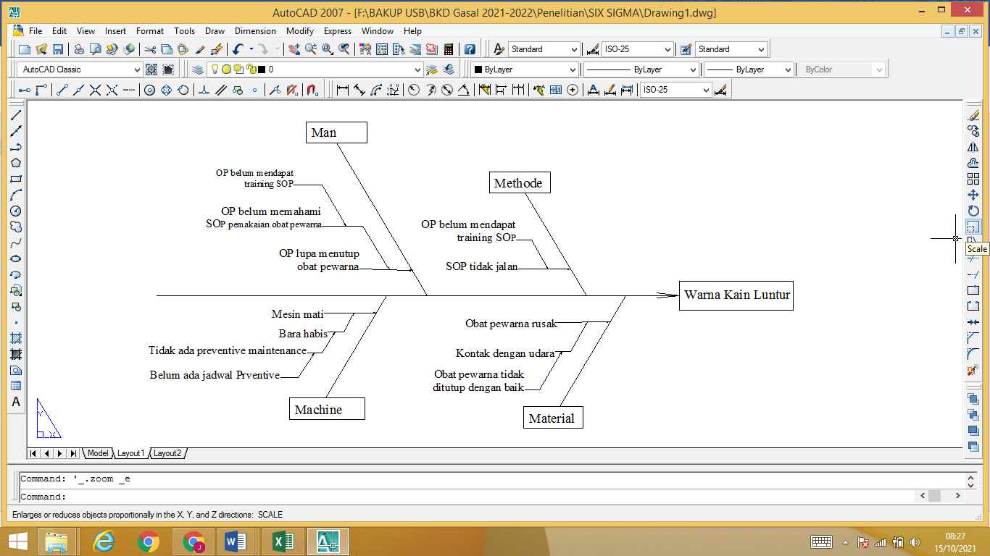

Gambar 1.2 Diagram *Fishbone* Warna kain luntur

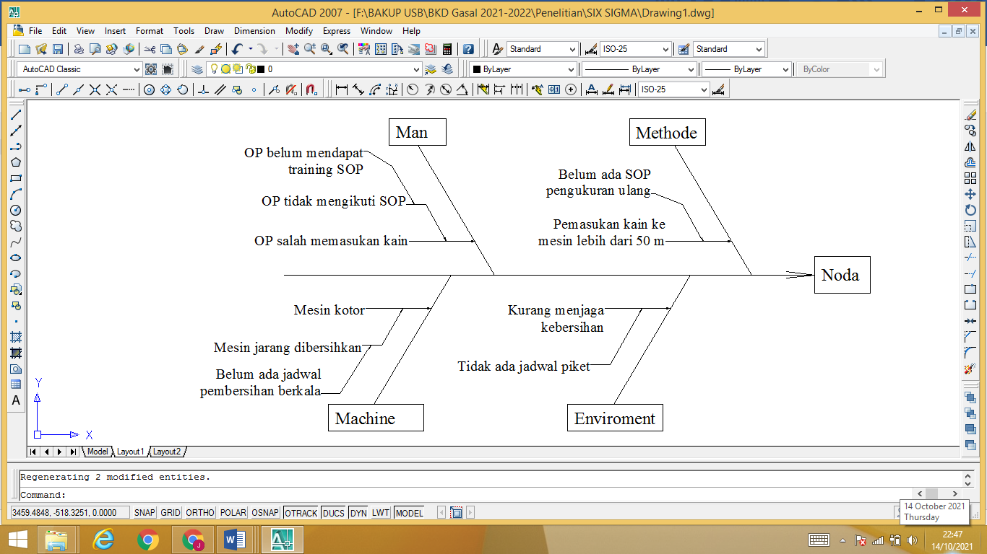

Gambar 1.3 Diagram *Fishbone* Noda pada kain

***Improve***

Usulan perbaikan terhadap akar penyebab masalah yang sudah tridentifikasi pada *fishbone* diagram adalah sebagai berikut :

Tabel 1.6 Rekomendasi tindakan perbaikan

|  |  |  |
| --- | --- | --- |
| **Defect** | **Penyebab Potensial** | **Rekomendasi** |
| Kain Mengkerut | Manusia: | |
| Operator tidak menjalankan SOP | Training program kesadaran pekerja |
| Metode: | |
| belum ada sosialisasi tentang SOP | Training SOP Proses Produksi |
| Operator lalai | Diadakan training pekerja |
| Mesin: | |
| sistem masih manual | Penambahan komponen untuk otomasi mesin |
| Lingkungan: | |
| kurangnya sirkulasi udara | Perlu penambahan alat sirkulasi udara, pendingin ruangan |
| Warna Luntur | Manusia: | |
| belum di training | dilakukan training program |
| Metode: | |
| belum ada sosialisasi tentang SOP | Training SOP |
| Material: | |
| Obat tidak ditutup dengan baik | menginstruksikan operator untuk langsung menutup obat setelah pemakaian |
| Mesin: | |
| belum adanya *schedule preventive* | Membuat jadwal *preventive* |
| Noda | Manusia: | |
| belum adanya training untuk pengukuran kain | training program serta diawasi pelaksanaannya |
| Metode: | |
| tidak ada SOP pengukuran ulang | SOP pengukuran ulang |
| Mesin: | |
| belum terdapat jadwal pembersihan mesin | Menerapkan program *otonomous* |
| Lingkungan: | |
| belum adanya jadwal piket secara pasti/tetap | Menerapkan program *otonomous* |

*Sumber :* Hasil Analisa

***Control***

Tahap control disini dimaksudkan untuk memastikan bahwa rekomendasi perbaikan yang diberikan pada tahap *improve* akan dilaksanakan. Pada tahap ini dibuatkan jadwal tindakan perbaikan yang akan digunakan sebagai pedoman dalam melakukan langkah-langkah perbaikan yang meliputi apa yang harus dilakukan dan kapan melakukannya.

Tabel 1.9 Rencana Tindakan Perbaikan

|  |  |  |  |  |  |  |  |  |  |
| --- | --- | --- | --- | --- | --- | --- | --- | --- | --- |
| No | Rekomendasi Tindakan | Agustus 2018 | | | | September 2018 | | | |
| 1 | 2 | 3 | 4 | 1 | 2 | 3 | 4 |
| 1 | Training program kesadaran pekerja |  |  |  |  |  |  |  |  |
| 2 | Training SOP Proses Produksi |  |  |  |  |  |  |  |  |
| 3 | Penambahan komponen untuk otomasi mesin |  |  |  |  |  |  |  |  |
| 4 | Perlu penambahan alat sirkulasi udara, pendingin ruangan |  |  |  |  |  |  |  |  |
| 5 | menginstruksikan operator untuk langsung menutup obat setelah pemakaian |  |  |  |  |  |  |  |  |
| 6 | Membuat jadwal *preventive* dan melakukan perwatan *preventive* |  |  |  |  |  |  |  |  |
| 7 | Menerapkan program *otonomous* |  |  |  |  |  |  |  |  |

**SIMPULAN DAN SARAN**

Dari hasil pengamatan yang dilakukan selama dua bulan dari tanggal 1 Juni sampai dengan 28 Juli 2020 jumlah cacat produk pada *Dying Process* PT Argo pantes sebanyak 1790 unit dari total 3918 unit produk yang jika dikonversi ke dalam sigma setara dengan ……79% cacat disebabkan oleh tiga macam factor yaitu kain mengkerut, warna kain luntur dan noda. Berdasarkan filosofi Pareto maka usaha perbaikan kualitas dilakukan dengan mencari akar penyebab dari ketiga macam factor tersebut dengan pendekatan *fishbone* Diagram. Hasil analisa *Fishbone* teridentifikasi penyebab potensial terjadinya cacat. Penyebab potensial bersal dari manusia, material, mesin dan juga lingkungan. Usulan perbaikan diberikan melalui pemberian training kesadaran berkualitas, pemahaman SOP proses, menerapkan buda otonomous serta penggantian komponen. Untuk memastikan usulan perbaikan dilakukan maka disusun rencana tindakan perbaikan.

Penelitian ini baru sampai pada tahap usulan perbaikan yang sudah dijadwalkan. Untuk memastikan efektifitas dari penelitian ini maka diperlukan tindakan eksekusi terhadap jadwal rencama usulan perbaikan.

**DAFTAR PUSTAKA**

Council Six Sigma. (2018). Six Sigma A Complete Step-by-Step Guide. *The Council for Six Sigma Certification*, 1–828. https://www.sixsigmacouncil.org/wp-content/uploads/2018/08/Six-Sigma-A-Complete-Step-by-Step-Guide.pdf

Harpensa, A., Harsono, A., & Fitria, L. (2015). Usulan Perbaikan Kualitas Menggunakan Metode Six Sigma Untuk Mengurangi Jumlah Cacat Produk Ubin Teraso Pada Pt. Ubin Alpen. *Jurnal Online Institut Teknologi Nasional*, *03*(03), 310–320.

Haryono, S. (2019). Manajemen Produksi & Operasi. In *Journal of Chemical Information and Modeling*.

Lusiana, A. (2007). *Analisis Pengendalian Kualitas Produk Dengan Menggunakan Metode Six Sigma Pada Pt. Sandang Nusantara Unit Patal Secang*. 1–99.

Structures, M. B. (n.d.). *No 主観的健康感を中心とした在宅高齢者における 健康関連指標に関する共分散構造分析Title*.

Susanti, H. (2018). *Pengendalian Kualitas Pada Produk Sepatu Dengan Metode Six Sigma ( Studi Kasus UKM Praktis Sepatu Magetan )*.

Ulkhaq, M. (2015). Aplikasi Metode Seven Tools Dan Analisis 5W + 1H Untuk. *Industrial Engineering Department, Faculty of Engineering, Diponegoro University*, 1–9.